- Сделать ограничение по доступу. Закрыть изменение проведенных документов.
- Настроить штрих код (плохо читается) (первое фото как надо, второе как есть сейчас)
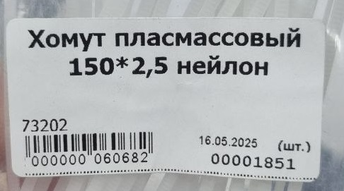

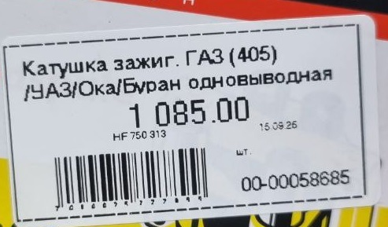

- В документе установка цен, добавить столбец % наценки (ставишь процент и автоматически считает розница = % * закуп)
- В документах «Акт списания товаров, Акт об оприходовании запасов, Инвентаризация запасов, Заказ покупателя, Товарный чек, Приходная накладная в ценах на конец дня, в печатную форму добавить, что бы пропечатывался комментарий.

- Для инвентаризации сделать, чтоб заполнялась в розничных ценах. Заполняю ИНВ по условию, затем изменить – заполнить по виду цен – розничные.
Поле цена изменяется на розничные цены, а поле Сумма Учет стоит в закупе все равно.
